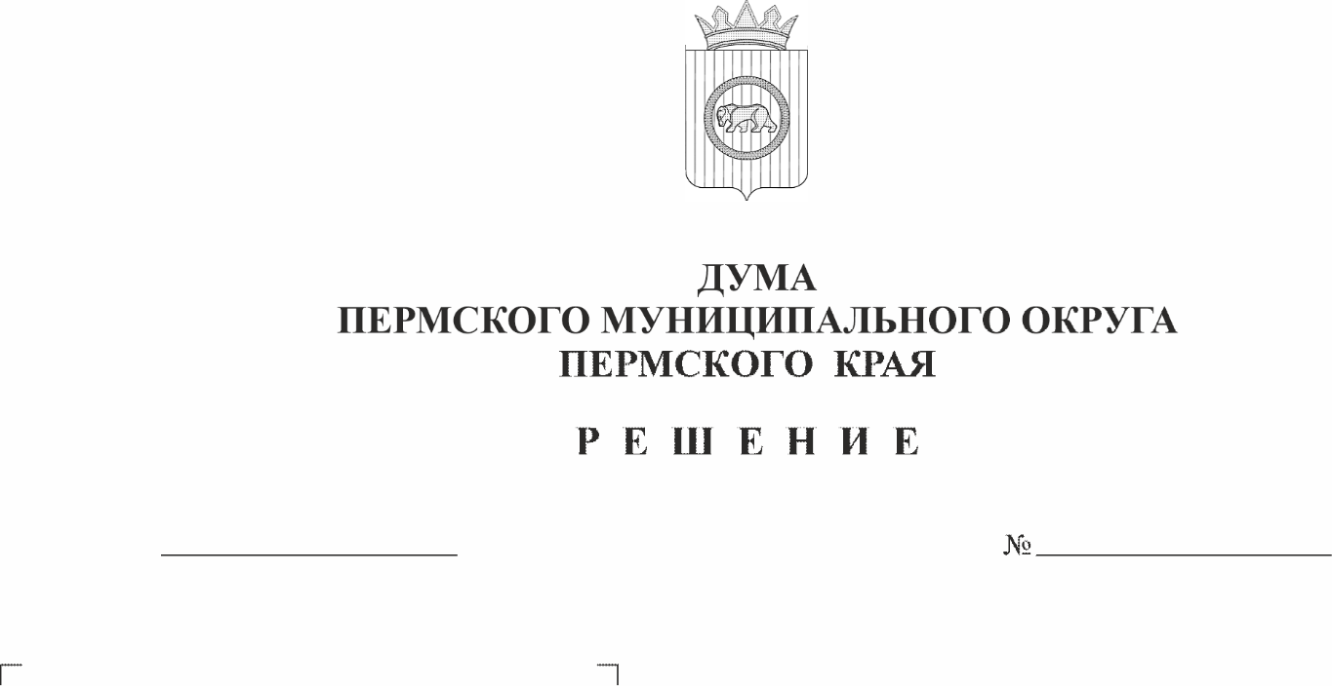
О внесении изменений в решение Думы Пермского муниципального округа Пермского края от 26 июня 2025 г. № 416 «Об установлении расходного обязательства Пермского муниципального округа Пермского края по предоставлению единовременной денежной выплаты гражданам, оказавшим содействие в привлечении граждан к заключению контракта о прохождении военной службы в Вооруженных Силах Российской Федерации»
491
26.03.2026
В соответствии с пунктом 8 статьи 34 Федерального закона от 28 марта 1998 г. № 53-ФЗ «О воинской обязанности и военной службе», частью 3 статьи 36 Федерального закона от 20 марта 2025 г. № 33-ФЗ «Об общих принципах организации местного самоуправления в единой системе публичной власти», пунктом 5 Указа Президента Российской Федерации от 19 октября 2022 г. № 757 «О мерах, осуществляемых в субъектах Российской Федерации в связи с Указом Президента Российской Федерации от 19 октября 2022 г. № 756», пунктом 1 части 2 статьи 25 Устава Пермского муниципального округа Пермского края, в целях удовлетворения потребностей Вооруженных Сил Российской Федерации
Дума Пермского муниципального округа Пермского края РЕШАЕТ:
1. Внести в решение Думы Пермского муниципального округа Пермского края от 26 июня 2025 г. № 416 «Об установлении расходного обязательства Пермского муниципального округа Пермского края по предоставлению единовременной денежной выплаты гражданам, оказавшим содействие в привлечении граждан к заключению контракта о прохождении военной службы в Вооруженных Силах Российской Федерации» (в редакции решений Думы Пермского муниципального округа Пермского края от 28 августа 2025 г. № 423, от 25 сентября 2025 г. № 439, от 12 декабря 2025 г. № 465) следующие изменения:
1.1. преамбулу изложить в следующей редакции:
«В соответствии с пунктом 8 статьи 34 Федерального закона от 28 марта 1998 г. № 53-ФЗ «О воинской обязанности и военной службе», частью 3 статьи 36 Федерального закона от 20 марта 2025 г. № 33-ФЗ «Об общих принципах организации местного самоуправления в единой системе публичной власти», пунктом 5 Указа Президента Российской Федерации от 19 октября 2022 г. № 757 «О мерах, осуществляемых в субъектах Российской Федерации в связи с Указом Президента Российской Федерации от 19 октября 2022 г. № 756», пунктом 1 части 2 статьи 25 Устава Пермского муниципального округа Пермского края, в целях удовлетворения потребностей Вооруженных Сил Российской Федерации»;
1.2. в пункте 1 слова «зарегистрированных по месту жительства на территории иных субъектов Российской Федерации, а также» исключить;
1.3. пункт 2 изложить в следующей редакции:

«2. Установить следующие размеры единовременной денежной выплаты за каждого гражданина, заключившего контракт о прохождении военной службы в Вооруженных Силах Российской Федерации:

гражданам, оказавшим содействие в привлечении к заключению контракта о прохождении военной службы в Вооруженных Силах Российской Федерации через пункт отбора, военный комиссариат Пермского края граждан Российской Федерации, зарегистрированных по месту жительства на территории Пермского края, - 100000,00 рублей;
гражданам, оказавшим содействие в привлечении к заключению контракта о прохождении военной службы в Вооруженных Силах Российской Федерации через пункт отбора, военный комиссариат Пермского края граждан Российской Федерации, зарегистрированных по месту жительства на территории иных субъектов Российской Федерации, граждан Российской Федерации, зарегистрированных по месту пребывания на территории иных субъектов Российской Федерации, но не имеющих регистрацию по месту жительства на территории Пермского края, а также иностранных граждан и лиц без гражданства, - 250000,00 рублей.».
2. Опубликовать настоящее решение в бюллетене муниципального образования «Пермский муниципальный округ» и разместить на официальном сайте Пермского муниципального округа в информационно-телекоммуникационной сети «Интернет» (www.permokrug.ru).
3. Настоящее решение вступает в силу со дня его официального опубликования.

Председатель Думы
Пермского муниципального округа Д.В. Гордиенко

Глава муниципального округа -
глава администрации Пермского
муниципального округа О.Н. Андрианова

